Tillsynsbegäran – information om höga naturvärden och fridlysta arter i avverkningsanmälan A 18969-2024 i Hässleholms kommun

Detta dokument behandlar höga naturvärden i avverkningsanmälan A 18969-2024 i Hässleholms kommun. Denna avverkningsanmälan inkom 2024-05-15 00:00:00 och omfattar 3,2 ha.

Vi begär härmed att Skogsstyrelsen fattar beslut enligt miljöbalken som säkerställer att skogens höga naturvärden bevaras samt säkerställer att EU-lagstiftning efterlevs och att artskyddsbrott förhindras. Vi önskar även ta del av de ställningstaganden och beslut som myndigheterna meddelar till följd av aktuell avverkningsanmälan och föreningens inlaga (se 34 § förvaltningslagen).

Nedan beskrivs fynd av naturvårdsarter och fridlysta arter som gjorts i det avverkningsanmälda området.

# Naturvårdsarter

I avverkningsanmälan har följande 7 naturvårdsarter hittats: vedlavklubba (VU), ädelkronlav (VU), violettgrå porlav (NT), gulnål (S), havstulpanlav (S), kornig nållav (S) och vanlig snok (§6). Av dessa är 3 rödlistade. För rödlistade arter har rödlistekategorin angivits inom parentes. Arter som är signalarter enligt Skogsstyrelsen har markerats med (S). För fridlysta arter anges även paragrafen i Artskyddsförordningen som arten är fridlyst enligt.

De påträffade naturvårdsarterna är ett tydligt kvitto på att detta rör sig om en skog med höga naturvärden. I Figur 1 visas en karta över det avverkningsanmälda området, där samtliga fyndplatser för naturvårdsarter som finns registrerade på Artportalen har markerats.

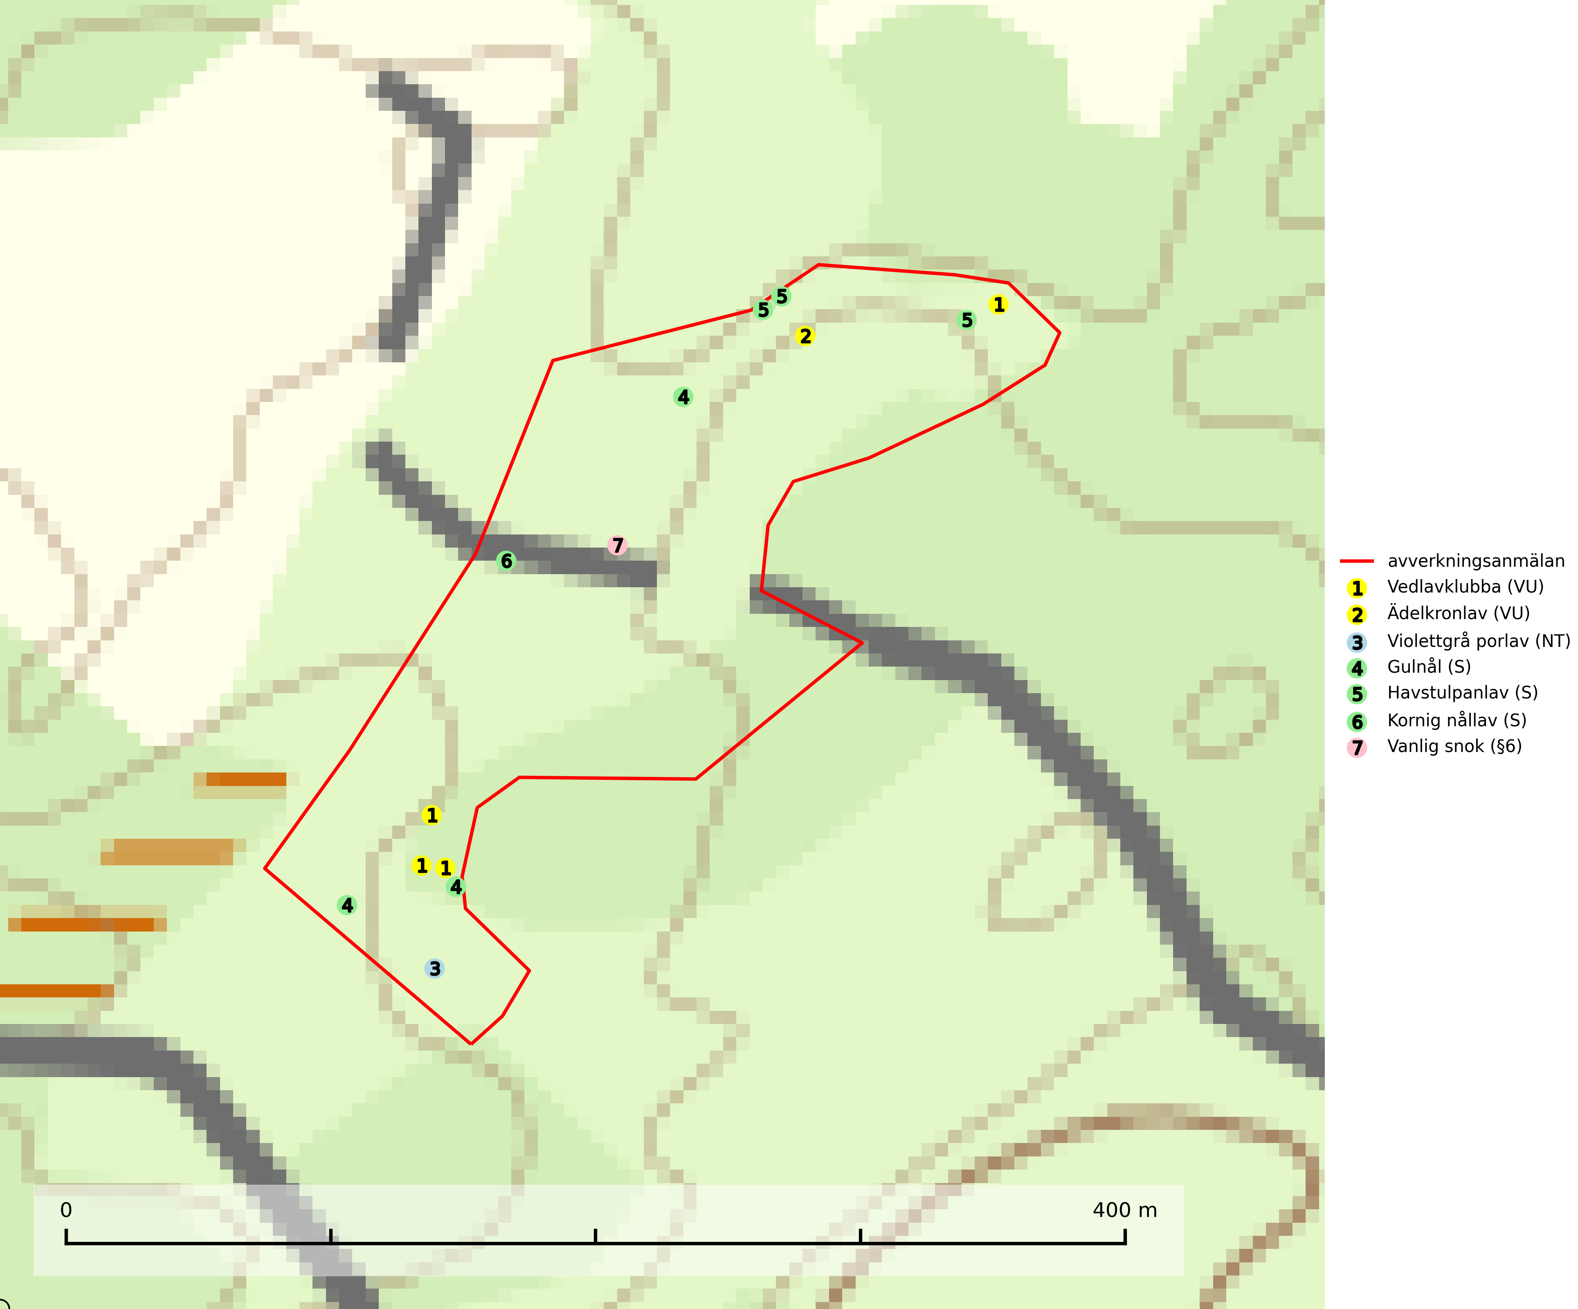

Figur 1. Fyndplatser för naturvårdsarter i det avverkningsanmälda området (röd linje). Markörer utan svart kant är placerade på fyndplatsen. Markörer med svart kant är placerade vid sidan av fyndplatsen och har ett svart streck som visar fyndplatsens exakta position. Kartans mittpunktskoordinat är N 6233975, E 427452 i SWEREF 99 TM.

**Havstulpanlav** är en mycket bra signalart som överallt indikerar skogsbestånd med höga naturvärden. Den växer främst på barken av lövträd i gamla, skuggiga och fuktiga skogsmiljöer, men förekommer relativt ofta även på äldre gran i sumpskog (Nitare & Skogsstyrelsen, 2019).

**Kornig nållav** förekommer i skuggiga miljöer med hög luftfuktighet och påträffas främst i gamla skogar eller på gamla träd. Den signalerar höga naturvärden och på lokalerna finns ofta flera ovanliga och rödlistade arter (SLU Artdatabanken, 2024; Nitare & Skogsstyrelsen, 2019).

**Vedlavklubba (VU)** är en sällsynt art som växer på lågor av lövträd, helst asp och bok. Den förekommer huvudsakligen i skogsmiljöer med rik tillgång på grov död och ved, oftast i skogar med hög luftfuktighet som inte har kalavverkats. Svampen är sannolikt mycket känslig för all form av avverkning eller dränering som medför att växtplatsen får ett torrare mikroklimat (SLU Artdatabanken, 2024; Nitare & Skogsstyrelsen, 2019).

**Ädelkronlav (VU)** är en mycket sällsynt, suboceanisk art som förekommer i gamla och fuktiga ädellövskogar i halvöppna eller slutna miljöer, helst gammal bokskog. Många växtplatser är belägna i bergbranter, raviner eller bäckdalar och ofta nära vatten. Arten är placerad högst upp i Skogsstyrelsens värdepyramid för bedömning av skog med höga naturvärden och finns bara i områden med särskilt höga naturvärden. Arten försvinner eller missgynnas starkt vid all form av avverkning på eller i direkt anslutning till lokalerna (Nitare & Skogsstyrelsen, 2019).

# Fridlysta arter

Följande fridlysta arter har sina livsmiljöer och växtplatser i den avverkningsanmälda skogen: vanlig snok (§6).